**PEMROGRAMAN JARINGAN**

**LAPORAN CHALLENGE HTTP**



Oleh :

M Yusuf Mukharom 05111740000051

Muhammad Ilham Indianto 05111740000177

INSTITUT TEKNOLOGI SEPULUH NOPEMBER

INFORMATIKA

2020

1. Penjelasan Singkat

Pada challenge ini server akan menangani semua request get dari browser. Pada awalnya server akan mencari file index.html atau index.php jika tidak ditemukan maka akan membuat link berisi list semua isi folder sekarang. Ketika yang dipilih adalah sebuah direktori maka path search file akan ditambahkan sesuai direktori yang direquest. Ketika yang dipilih adalah direktori .. maka server akan menghilangkan path direktori terakhir masuk dan mengubah path search file menjadi directory parent. Jika user memilih sebuah file maka user akan langsung mendownload isi file kedalam direktori “**downloadserver**” sesuai file server.py berada. Dan akan menampilkan isi raw filenya pada browser.

1. Source Code

Server.py

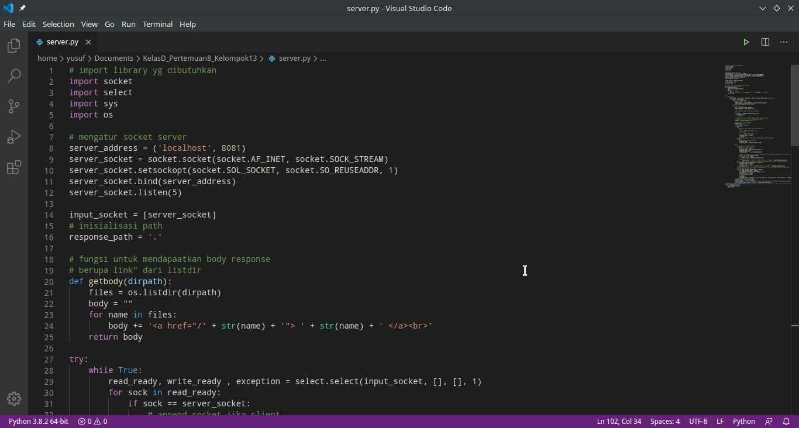

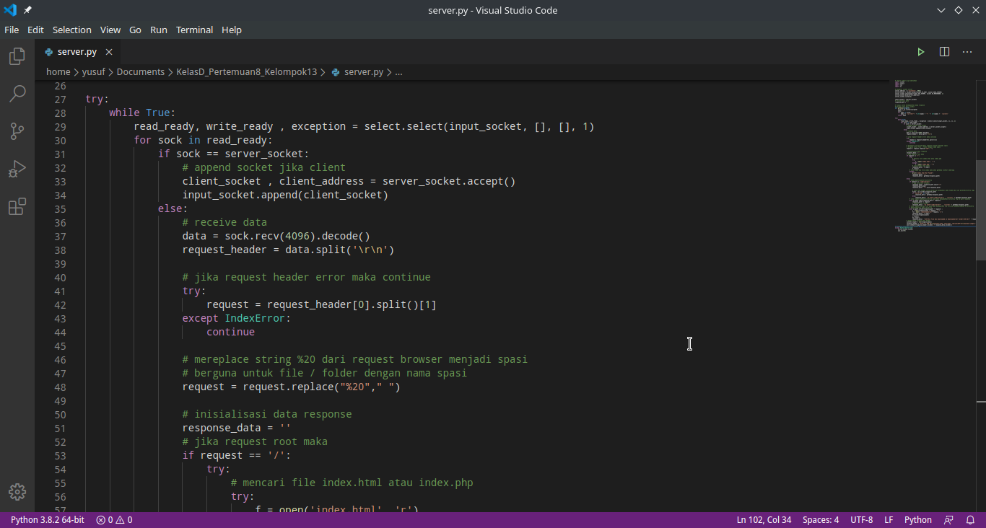

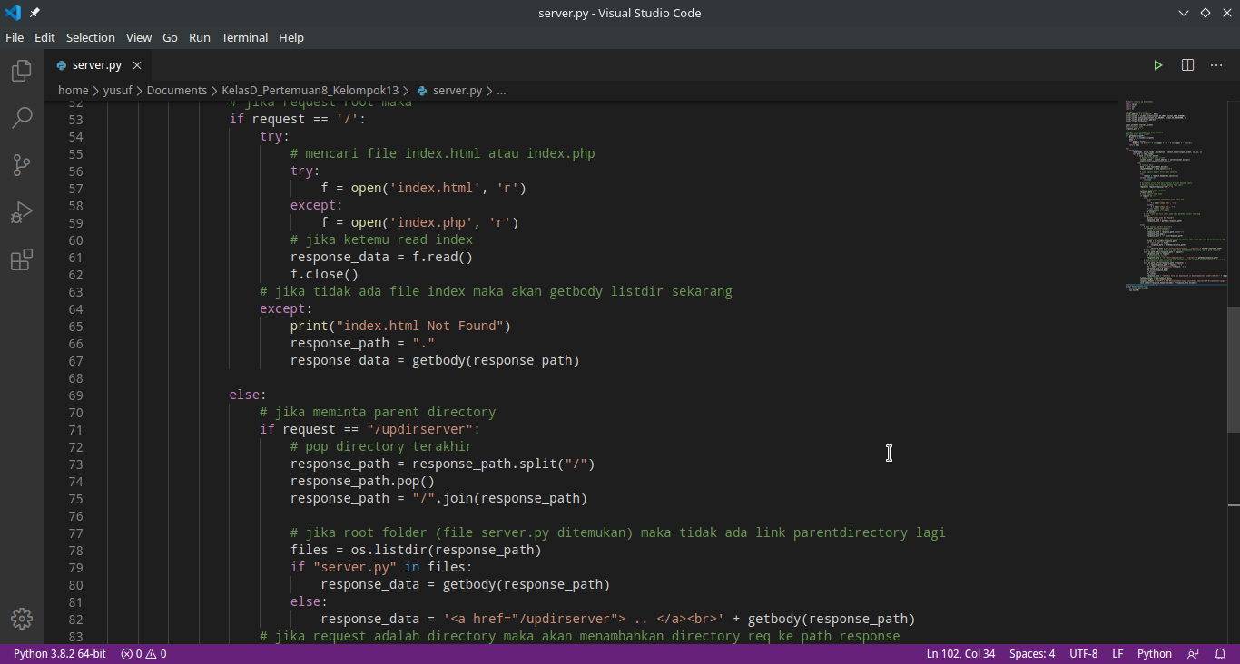

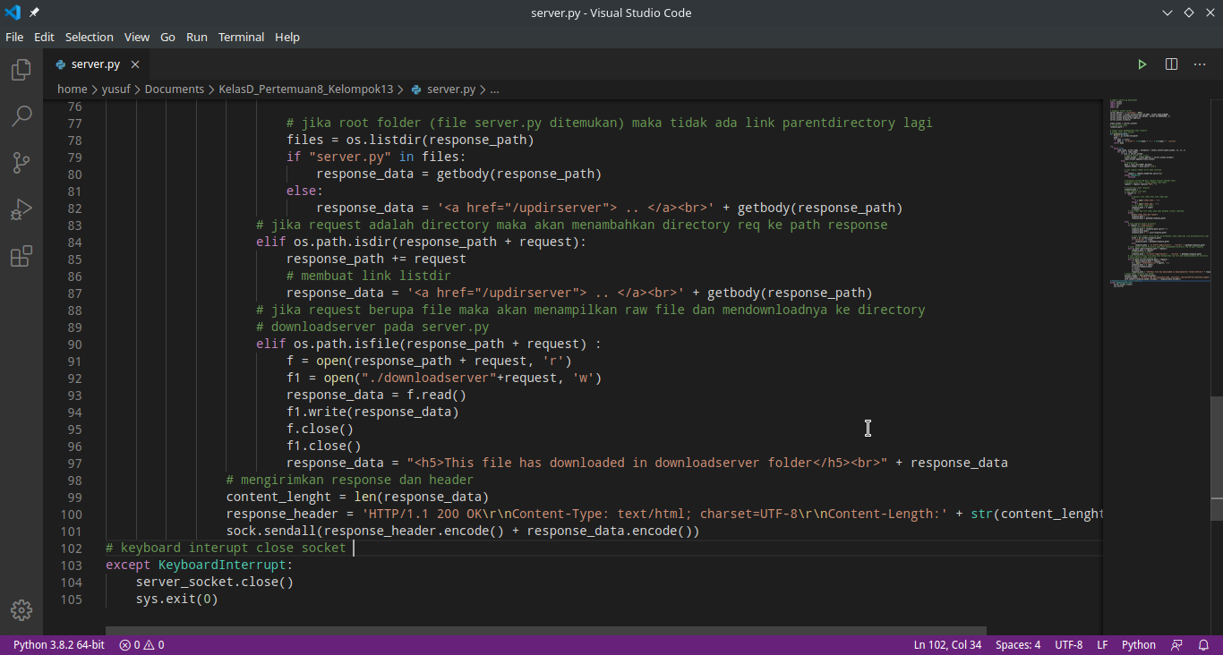

1. Screenshoot Running program

**Web server membuka file index.php**

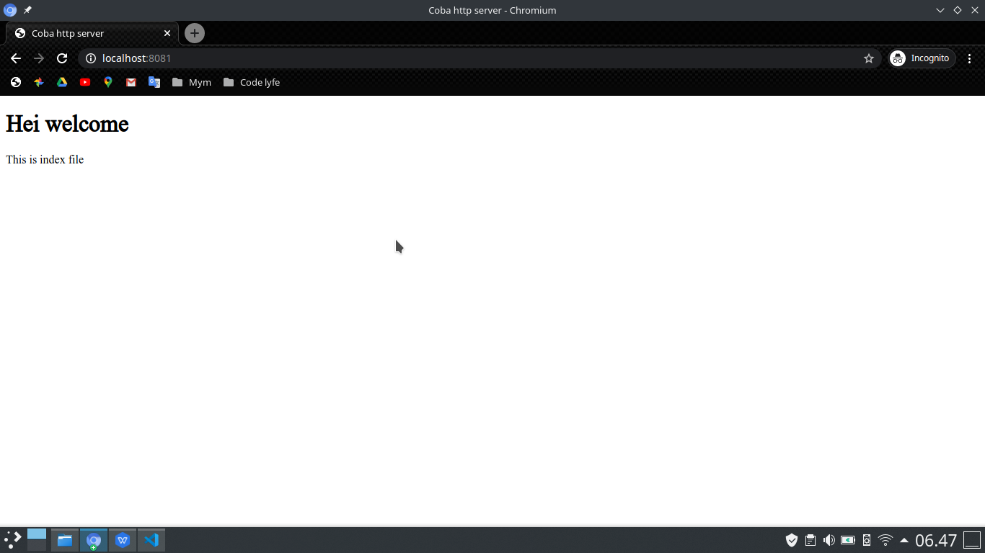

**Dapat melakukan browsing directory ketika tidak ada file index**

Directory /

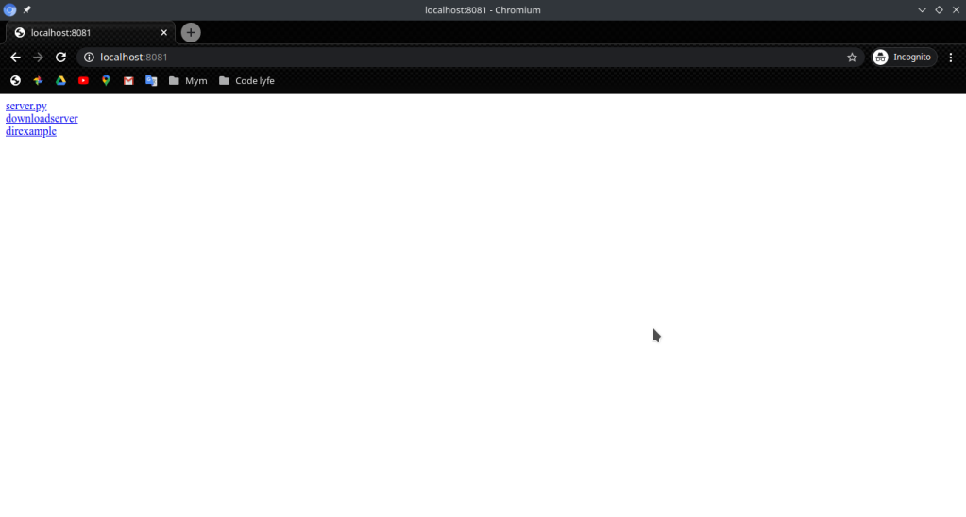

/direxample

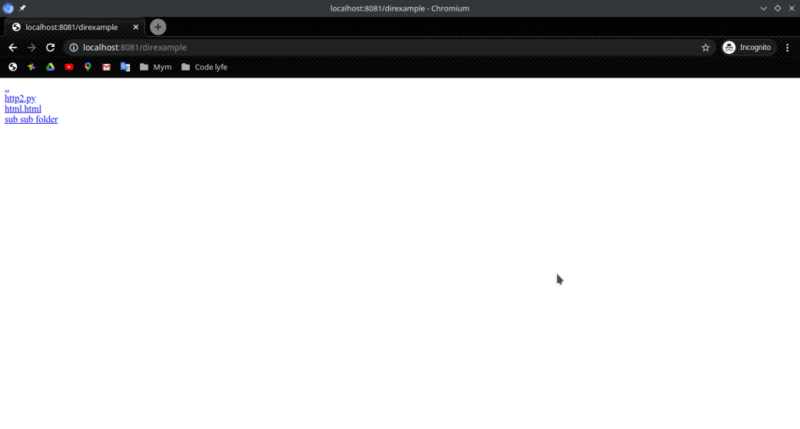

/direxample/sub sub folder

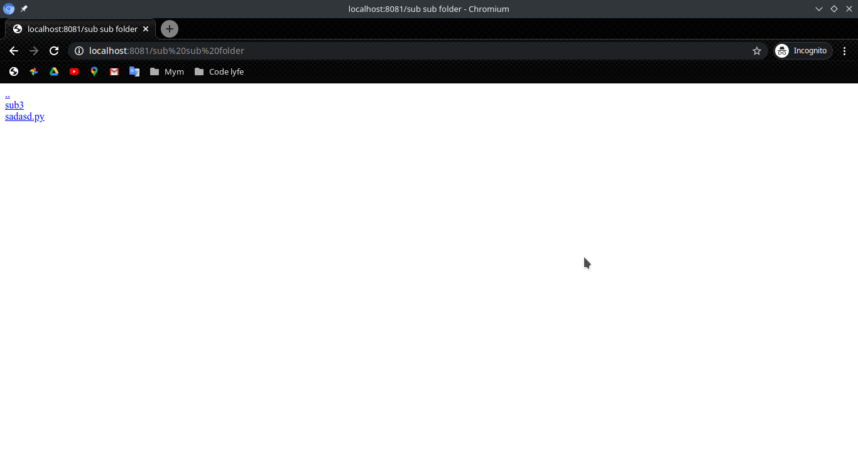

/direxample/sub sub folder/sub3

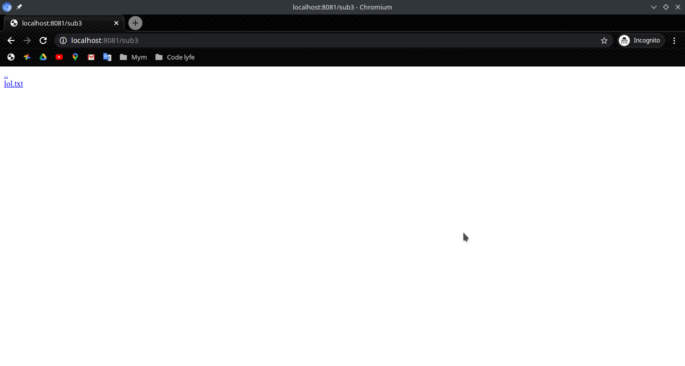

Dapat kembali ke parent directory ketika memilih ..

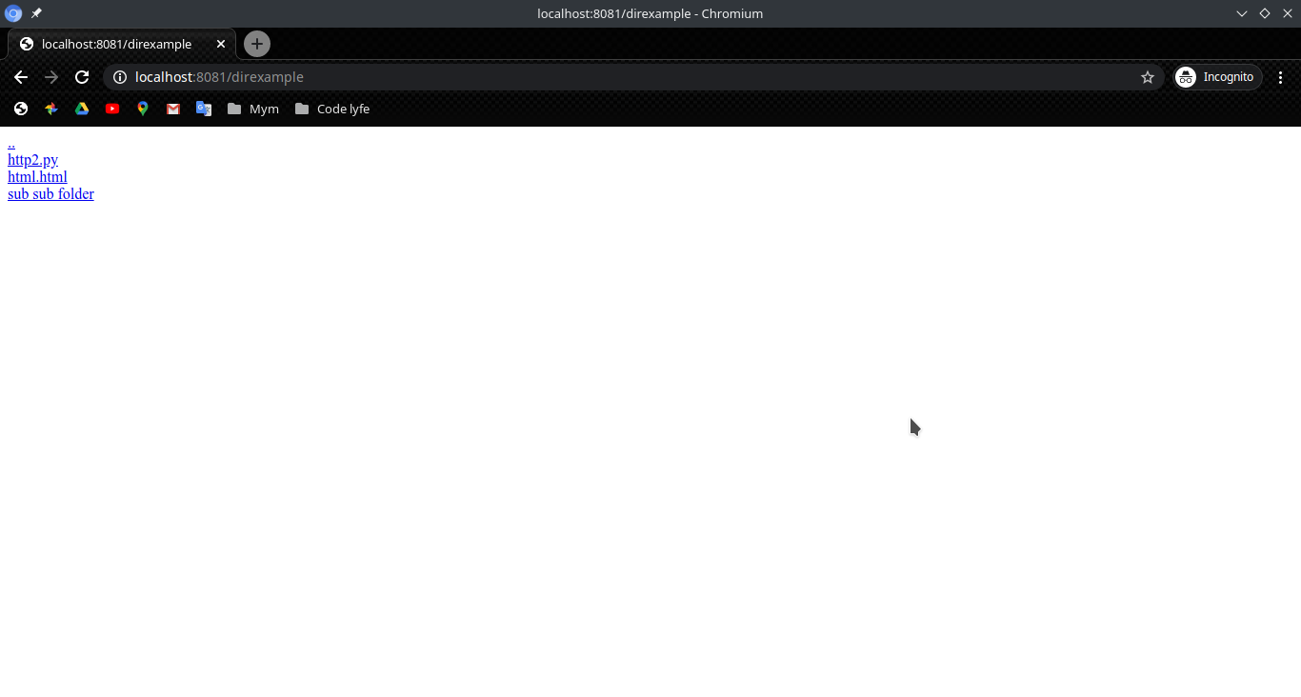

**Download file ketika file dipilih**

Contoh file http2.py

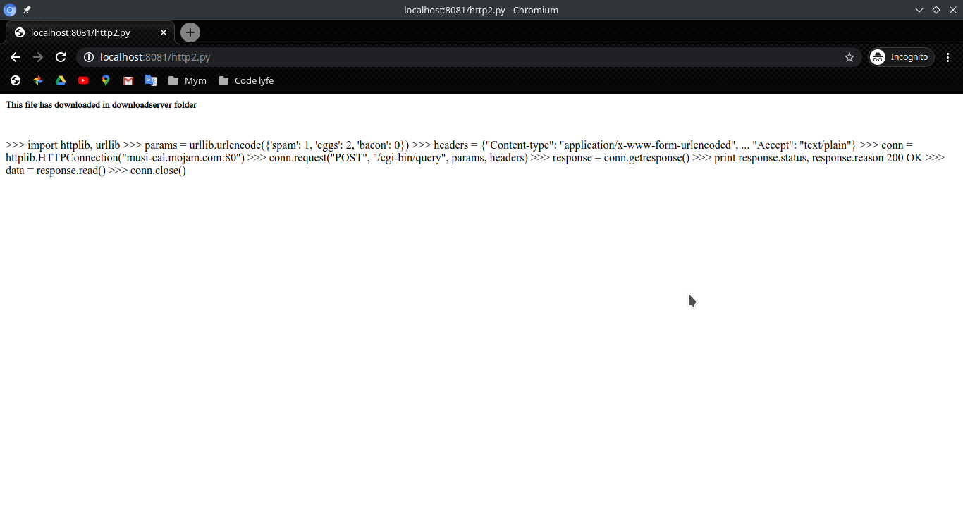

Pada direktori downloadserver tersimpan file http2.py

